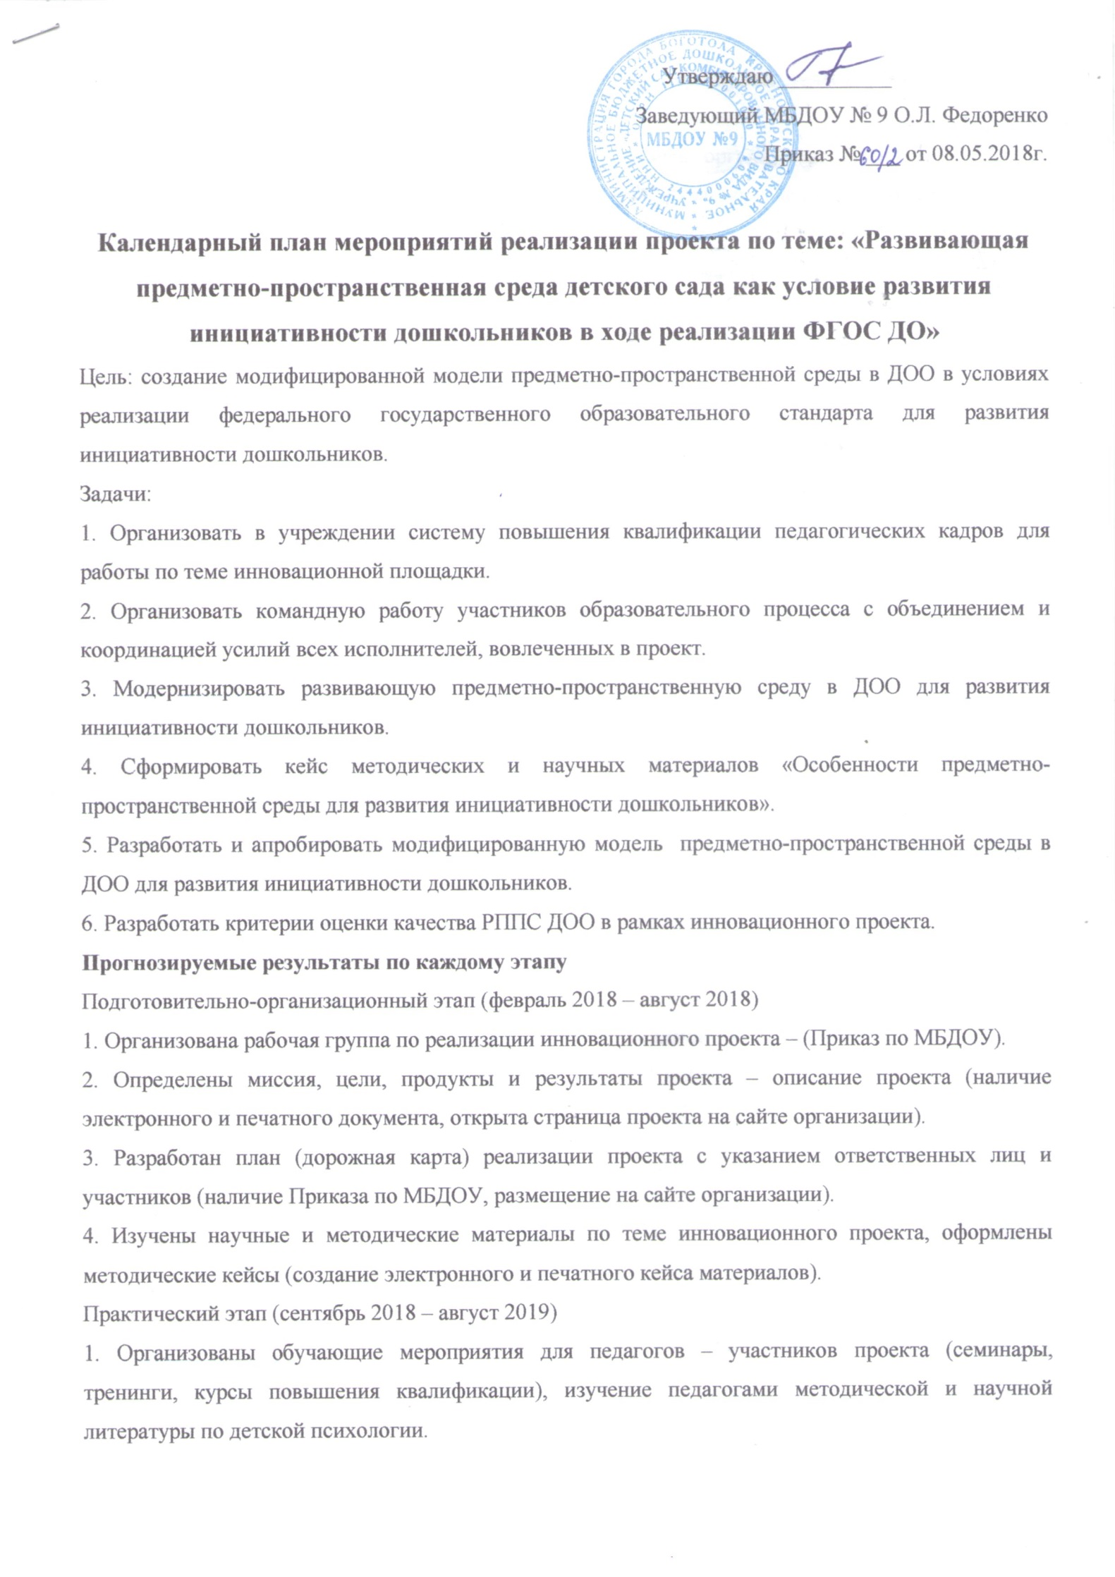
2. Создана развивающая предметно - пространственная среда для развития инициативности дошкольников (описание модели, страница на сайте организации).
3. Разработана и апробирована модифицированная модель организации РППС для развития инициативности (корректировка основной образовательной программы дошкольного образования).
Обобщающий этап (сентябрь 2019 г. – август 2020 г.)
1. Представлены отчёты, составлены экспертные заключения и аналитические справки.
2. Проведены мероприятия по распространению инновационного опыта для педагогов на муниципальном и региональном уровне.
3. Переход проекта в режим функционирования.
№ | Форма работы | Сроки реализации | Форма представления
№ | Форма работы | Сроки реализации | промежуточных продуктов |  | итоговых продуктов
Подготовительный этап:
запуск и организация деятельности по проекту февраль 2018 - август 2018
1 | Анализ состояния деятельности ДОУ (имеющиеся и потенциальные кадровые, технологические, материальные ресурсы) | Февраль 2018 | Аналитическая справка. |  | Аналитический раздел в описании проекта Открытие страницы проекта на сайте.
2 | Создание рабочей группы по разработке и реализации Проекта | Февраль 2018 | Приказ по МБДОУ. |  | Представление состава рабочей группы на странице сайта.
3 | Создание информационно - методической базы проекта | Март - апрель 2018 | Описание проекта (миссия, цель, продукт, результат). Перечень информационно - методических материалов. |  | Описание проекта. Презентация на странице сайта.
4 | Разработка плана (дорожной карты) реализации проекта | май 2018 | План (дорожная карта), Приказ по МБДОУ. |  | План (дорожная карта) на странице сайта.
5 | Разработка технических заданий в рамках инновационной деятельности | май 2018 | Образцы технических заданий, Приказ по МБДОУ. |  | Образцы технических заданий на странице сайта.
6 | Представление результатов подготовит. этапа Проекта на муниципальном или региональном уровнях | сентябрь 2018 | Презентация. Описание проекта. Утверждение проекта - Приказ по МБДОУ. |  | Презентация проекта на странице сайта.
Основной (практический) этап: создание, экспертиза и апробация инновационных продуктов
1 | Экспертиза инновационных продуктов (авторских программ дополнительного образования, методических пособий и оборудования) Корректировка деятельности проекта в статусе реализации | октябрь 2018 |  | Приказ по МБДОУ.  Рабочие варианты продуктов. | Экспертные заключения.  Скорректированный план деятельности.
2 | Обучающие семинары, курсы, тренинги для педагогов, изучение литературы по теме проекта | октябрь - май 2018 (ежемесяч-но) |  | Отчёты о повышении квалификации педагогов.  Методические рекомендации в электроном и печатном виде. | Кейс информационно - методических материалов на странице сайта.
3 | Создание модели РППС для развития инициативы дошкольников | ноябрь - декабрь 2018 |  | Концепт модели. | Описание модели в печатном и электронном варианте.
4 | Экспертиза модели | до мая 2019 |  | Экспертные заключения, аналитические справки. | Экспертные заключения, скорректированная модель.
5 | Разработка и внедрение критериев оценки качества образовательной деятельности в рамках инновационного проекта | май - декабрь 2019 |  | Положение, Приказ по МБДОУ. Таблицы мониторинга. | Корректировка Положения об оценке качества образования в ДОО.
6 | Апробация инновационной модели. Корректировка Основной образовательной программы дошкольного образования | май 2019 - май 2020 |  | Описание результатов апробации. Раздел в Основной образовательной программе дошкольного образования. | Отчёты, презентационные материалы на странице сайта. Основная образовательная программа дошкольного образования.
7 | Презентация модели на муниципальном и региональном уровне | май 2020 г. |  | Описание модели, аналитический отчёт. | Презентационные материалы.
Заключительный этап:
тиражирование результатов
1 | Разработка рекомендаций по созданию и функционированию инновационной модели  Внешняя экспертиза  Тиражирование инновационных продуктов | Январь - май 2020 | Пакет нормативно - правовых документов.  Выступления на семинарах, курсах, площадках. |  | Методические рекомендации по разработке и функционированию модели.  Экспертные заключения. Продукция в печатном и электронном виде. Результаты проекта на странице сайта.

